[学术争议：南京市第一医院副院长研究被指存疑](https://mp.weixin.qq.com/s?__biz=MzkzNTc5NDgwMw==&mid=2247494944&idx=1&sn=48bd8ab5df876bc806517345cf0e026a)

急先锋[先锋科研](javascript:void(0);)2025-04-22 07:25:00浙江

**点击上方蓝字关注先锋科研**



文 | 急先锋

**论文信息**

近期，一篇发表于 2019 年的研究论文陷入学术争议的漩涡，引发学界广泛关注。该论文题目为《Oscillatory Shear Stress Induces Oxidative Stress via TLR4 Activation in Endothelial Cells》，刊载于《Mediators of Inflammation》期刊。论文作者包括 Zhimei Wang、Feng Wang、Xiangquan Kong、Xiaofei Gao、Yue Gu，以及通讯作者 Junjie Zhang。其中，通讯作者 Junjie Zhang 来自南京市第一医院心血管内科。

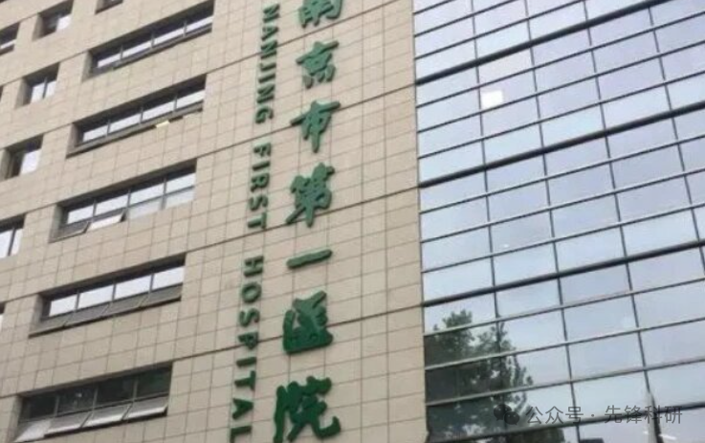

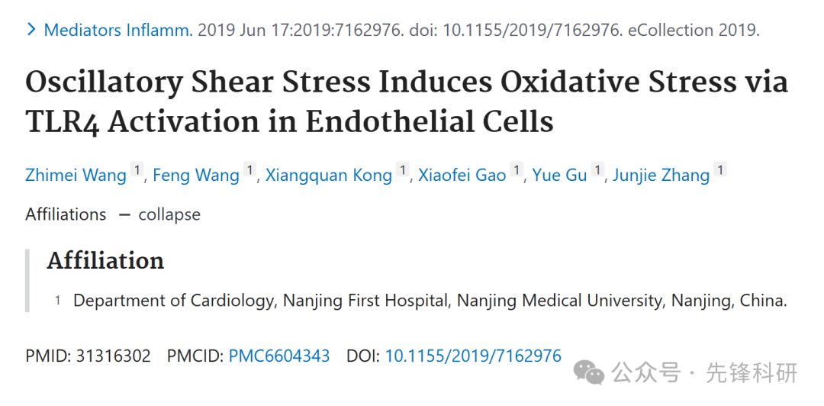

**质疑信息**

2025年4月评论人Carex kauaiensis指出本文存在图像重复：

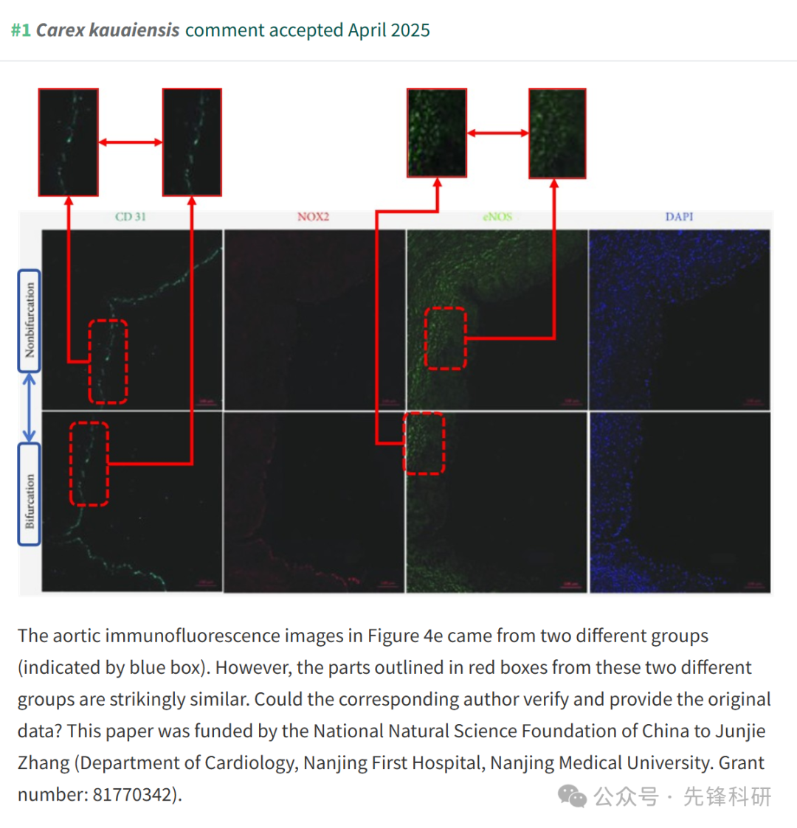

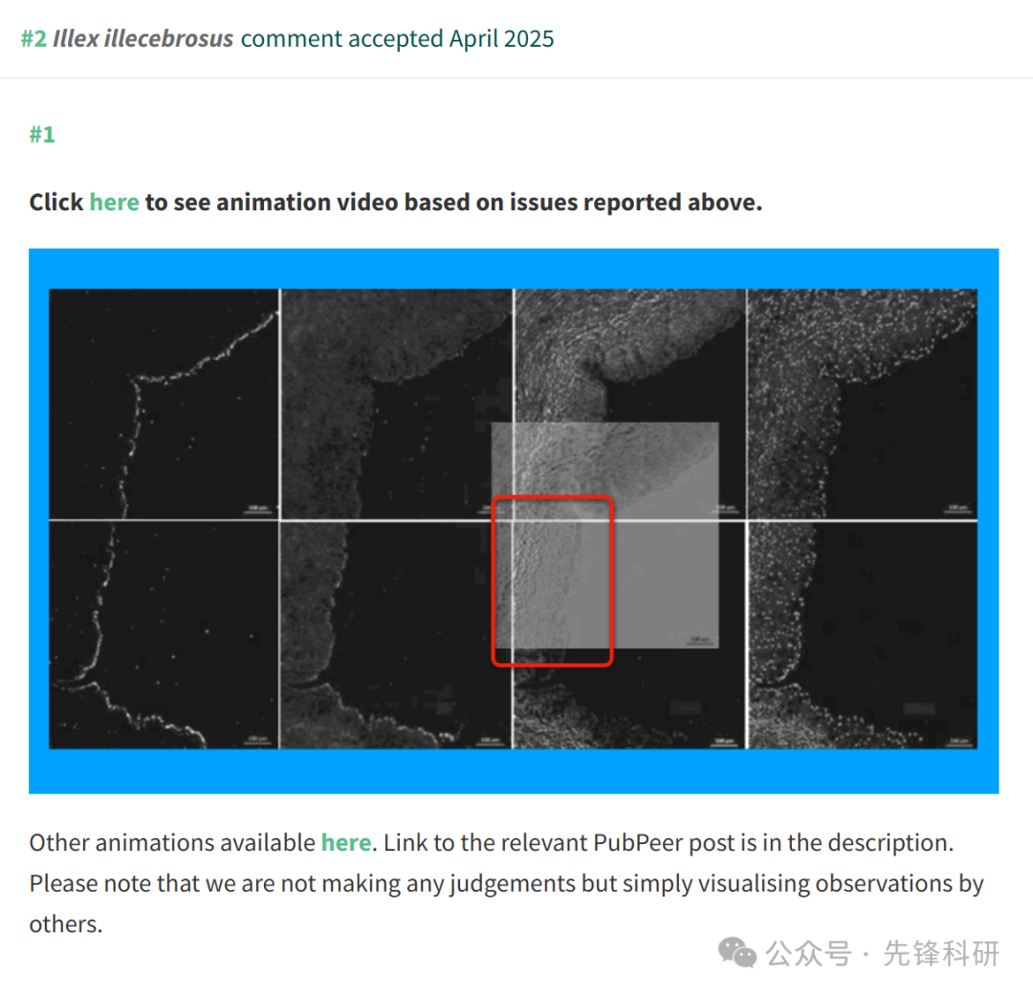

**参考链接：**

https://pubpeer.com/publications/2C899A084D8D8243020DB633542207

**END**



**免责申明**

本文中的所有信息均源自学术网站及已公开资料。我们虽努力确保信息的准确性与完整性，但无法对此做出绝对保证。若发现任何纰漏或不实之处，请及时联系公众号后台，以便进行更正或删除。